**河北工业大学化学品综合管理系统（新）**

**教师使用说明**

**目录**

**一、系统登录与简介 2**

**二、 个人中心 3**

2.1个人中心（登录后首页信息展示） 3

**三、商品搜索及采购 5**

3.1商品搜索 5

3.2商品采购 6

**四、 订单管理 9**

4.1我的订单 9

4.2订单审批 9

**五、 台账管理 10**

5.1我的台账 10

5.2历史库存 11

**六、 订单结算 11**

6.1账单管理 11

**七、 自购备案登记 12**

7.1自购登记入口 12

7.2添加自购商品 13

7.3自购订单提交 14

**一、系统登录与简介**

登录河北工业大学化学品综合管理系统方式：

**推荐使用Google、搜狗、360(极速模式下)浏览器**

1. 输入网址：https://hxpxt.hebut.edu.cn

点击新系统登录，将会看到登录入口：统一身份认证中心

使用学校统一身份认证的用户名和密码进行登录。

点击旧系统可跳转至旧系统页面查询。

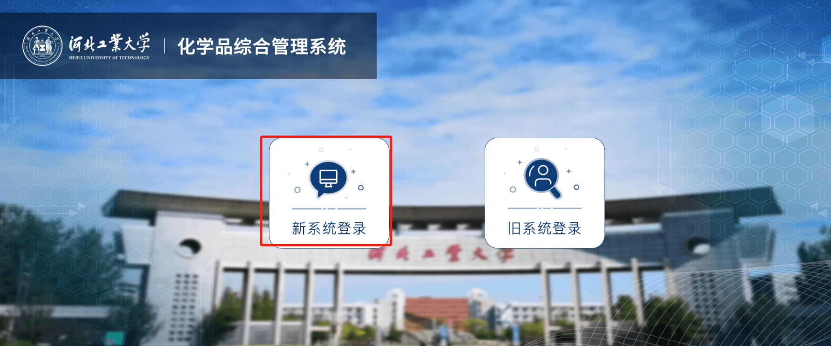

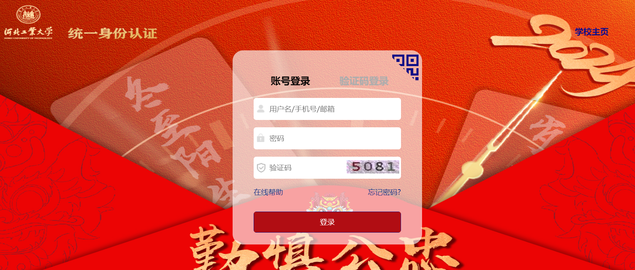

1. **个人中心**

**2.1个人中心（**登录后首页信息展示**）**

（1）我的待办：支持展示需要登录账号人处理的订单、台账、账单的数量，点击可跳转到对应的页面。

（2）化学品统计（仅校级、院级、实验室级有）：展示登录账号人可查看的在系统内采购的全部化学品（可手动选择单独查看管制品，危化品，实验气体，普通化学品）的订单总数量，采购总金额（点击带着筛选条件跳转至数据统计-订单统计-高级检索页面并展示对应的数据），采购总量，现存量（点击带着筛选条件跳转至数据统计-化学品统计-默认页面并展示对应的数据）。

（3）采购统计：展示账号人在系统中采购的平台内订单以及平台外订单的数量和金额。点击带着筛选条件跳转至数据统计-订单统计页面，普通教师和学生不可跳转）

（4）通知公告：展示校方发布的重要通知，点击可查看具体通知信息。

（5）化学品存量（仅校级、院级、实验室级有）：展示登录账号人可查看的在系统内采购的普通化学品、管制品、危化品、实验气体各个三级分类下的存量。

（6）学院存量排行（仅校级有）：显示学校内各个学院的普通化学品、管制品、危化品、实验气体存量，显示全校普通化学品、管制品、危化品、实验气体分类的总量。

（7）最近采购：展示账号人最近线上商城采购的几个商品，点击可以跳转到对应的商品信息。

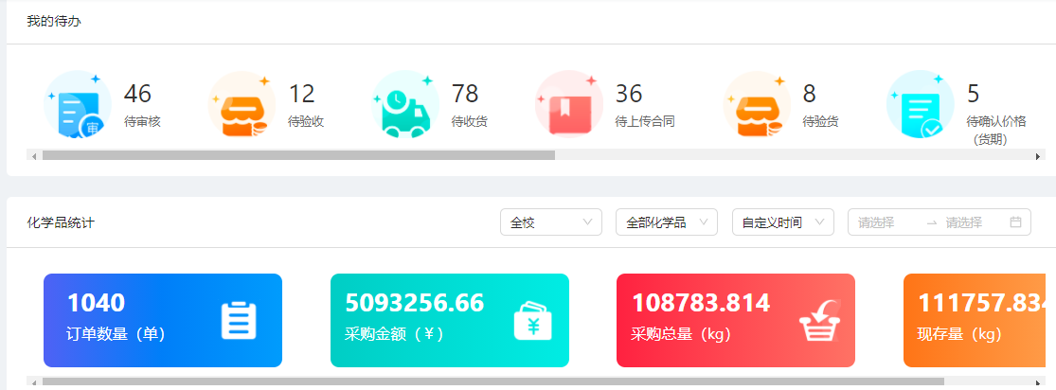

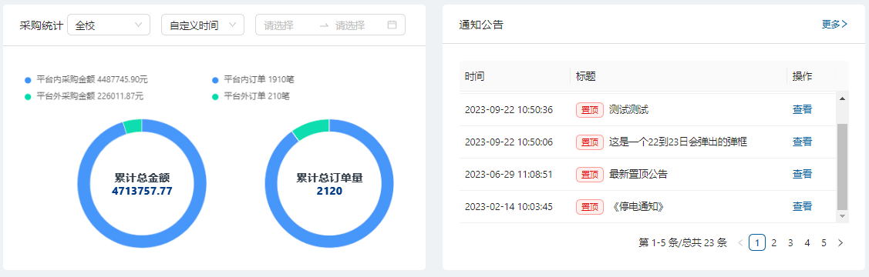

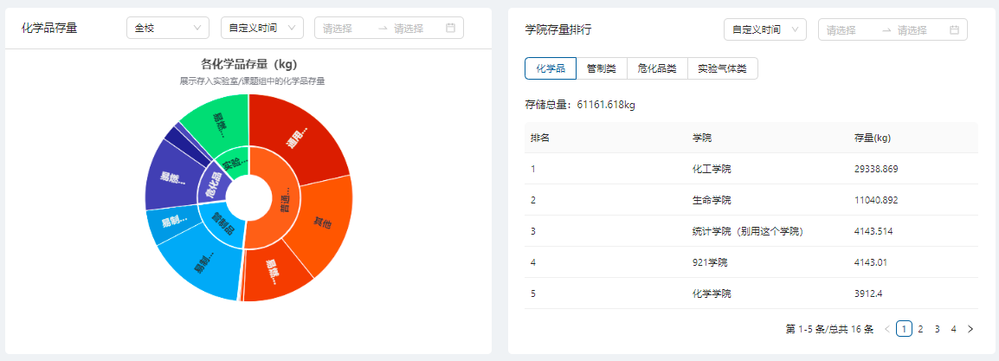

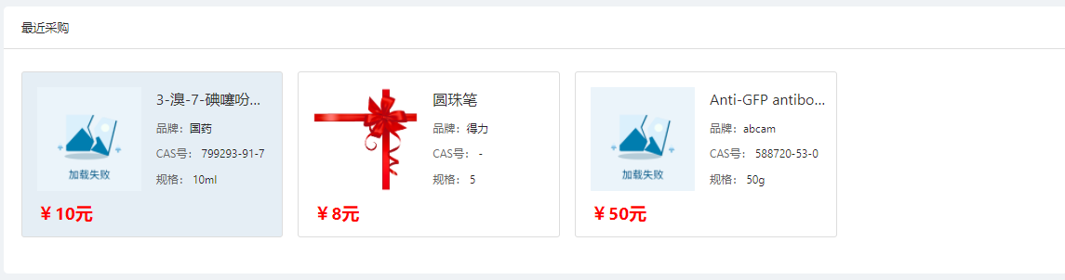

**三、商品搜索及采购**

**3.1商品搜索**

1. 点击【我要采购】进入商城页面。

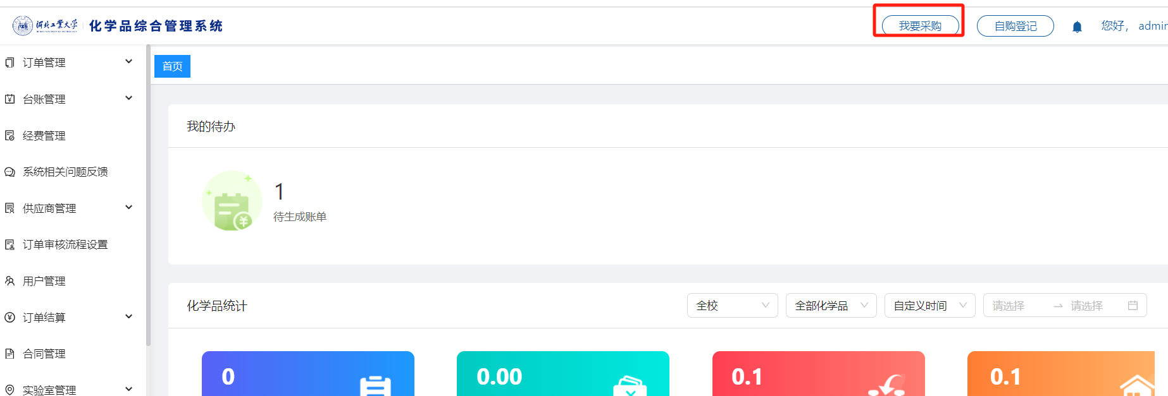

（2）进入商城后搜索自己想要购买的商品

A.点击左侧商品分类进行检索；

B.顶部搜索框可以按商品名称、品牌、货号、经销商、cas号，默认选中智能匹配进行搜索；

C.检索商品后，进入如下检索结果列表页，可继续进行条件筛选如品牌、规格、质量等级和经销商，或者按照综合、价格、销量进行排序，查找所需商品。

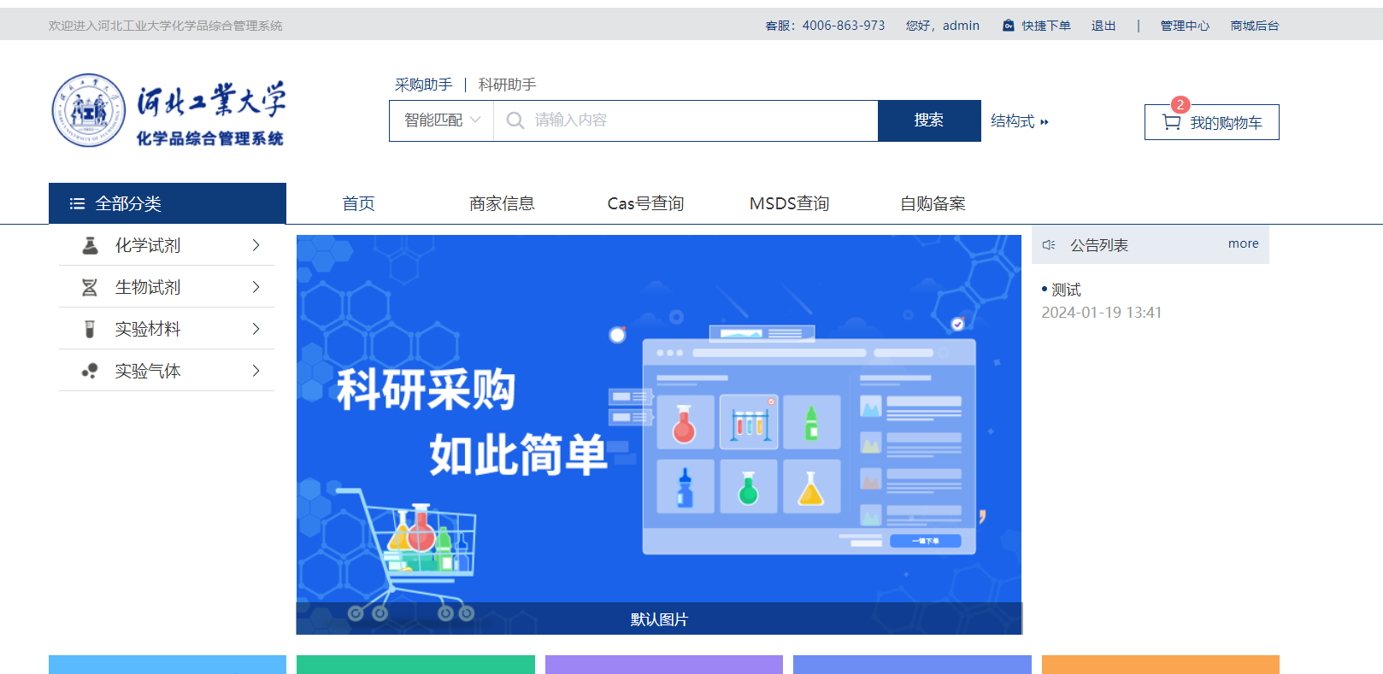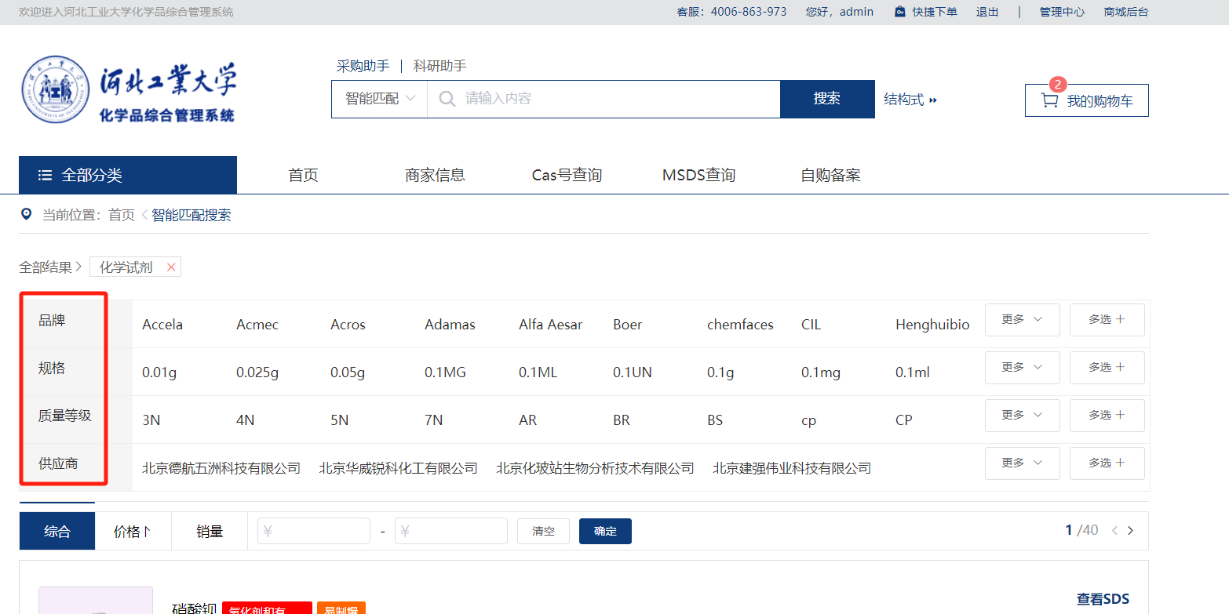

**3.2商品采购**

1. 选好商品后之后，点击【加入购物车】添加商品到购物车。

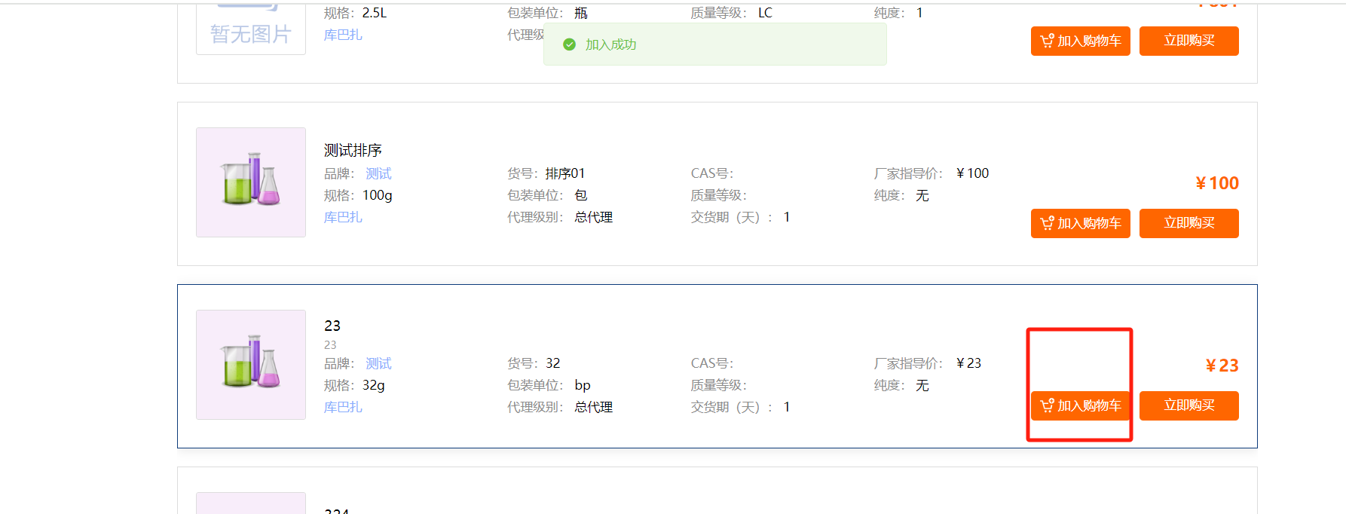

1. 点击页面上方【我的购物车】进入购物车商品列表页面，勾选本次需要购买的商品，点击【生成订单】按钮。

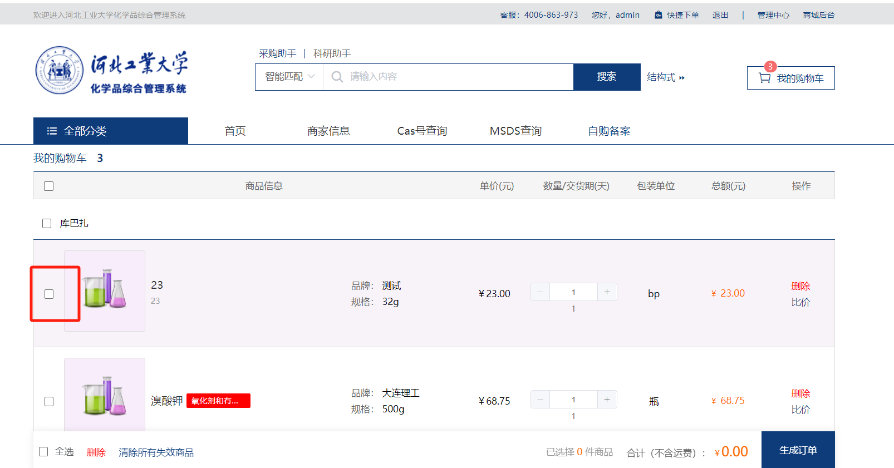

1. 进入【我的采购】页面。

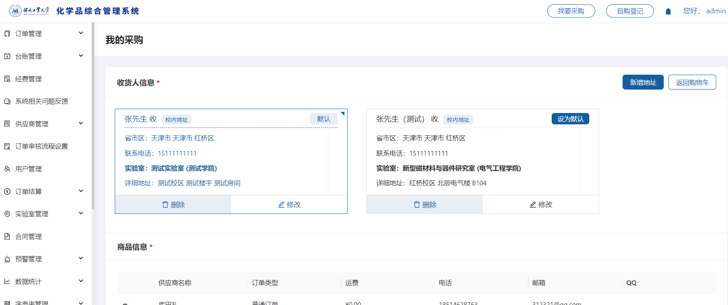

未登录系统采购教师需先进行地址信息维护，点击【新增地址】按钮。

A.选择学院、楼宇、房间信息（依次选择，可输入名称进行检索查找）

B.输入收货人名称

C.输入收货人电话（收货人电话会显示到供应商端，为避免供应商给您配送商品时无法联系到收货人，影响您正常接收商品，请填写正确收货人电话）

D.可设置此地址为默认地址（默认地址仅可设置一个）

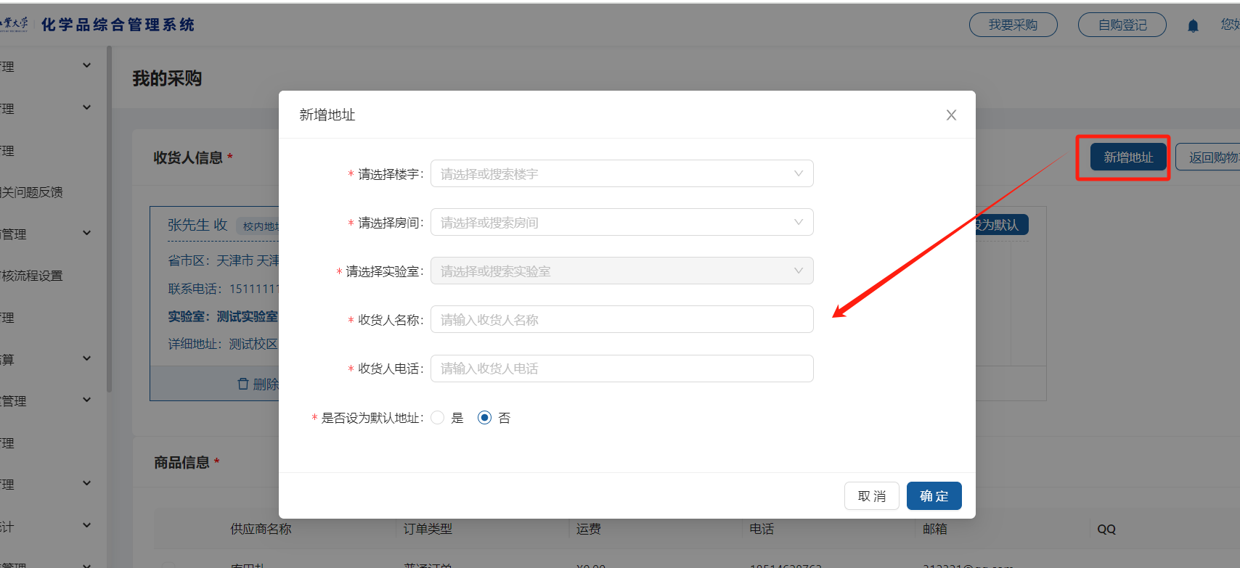

1. 核对订单信息无误后点击【提交申请】

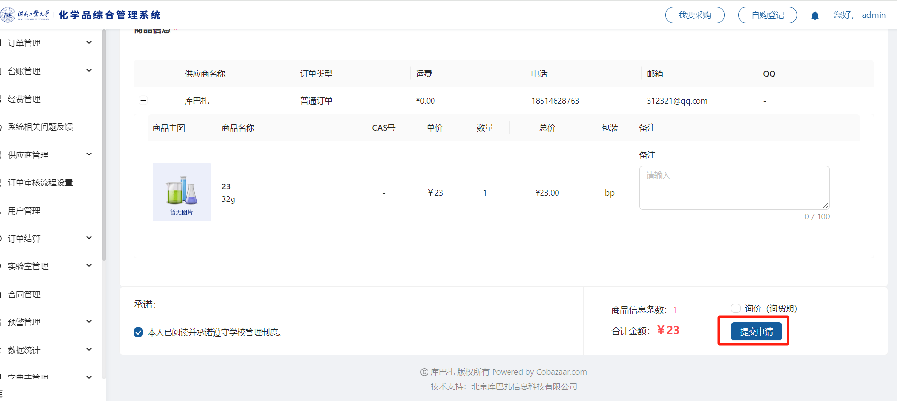

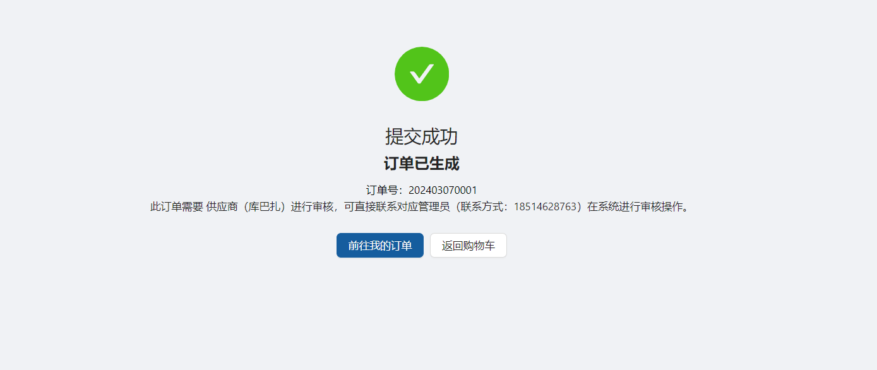

1. **订单管理**

**4.1我的订单**

1. 订单生成后在此页面可以点击操作栏下的【进度详情】，查看订单的具体信息和审批流程进度，光标停留在各级审批上显示审批人姓名和联系方式，便于教师及时跟踪审批进度。

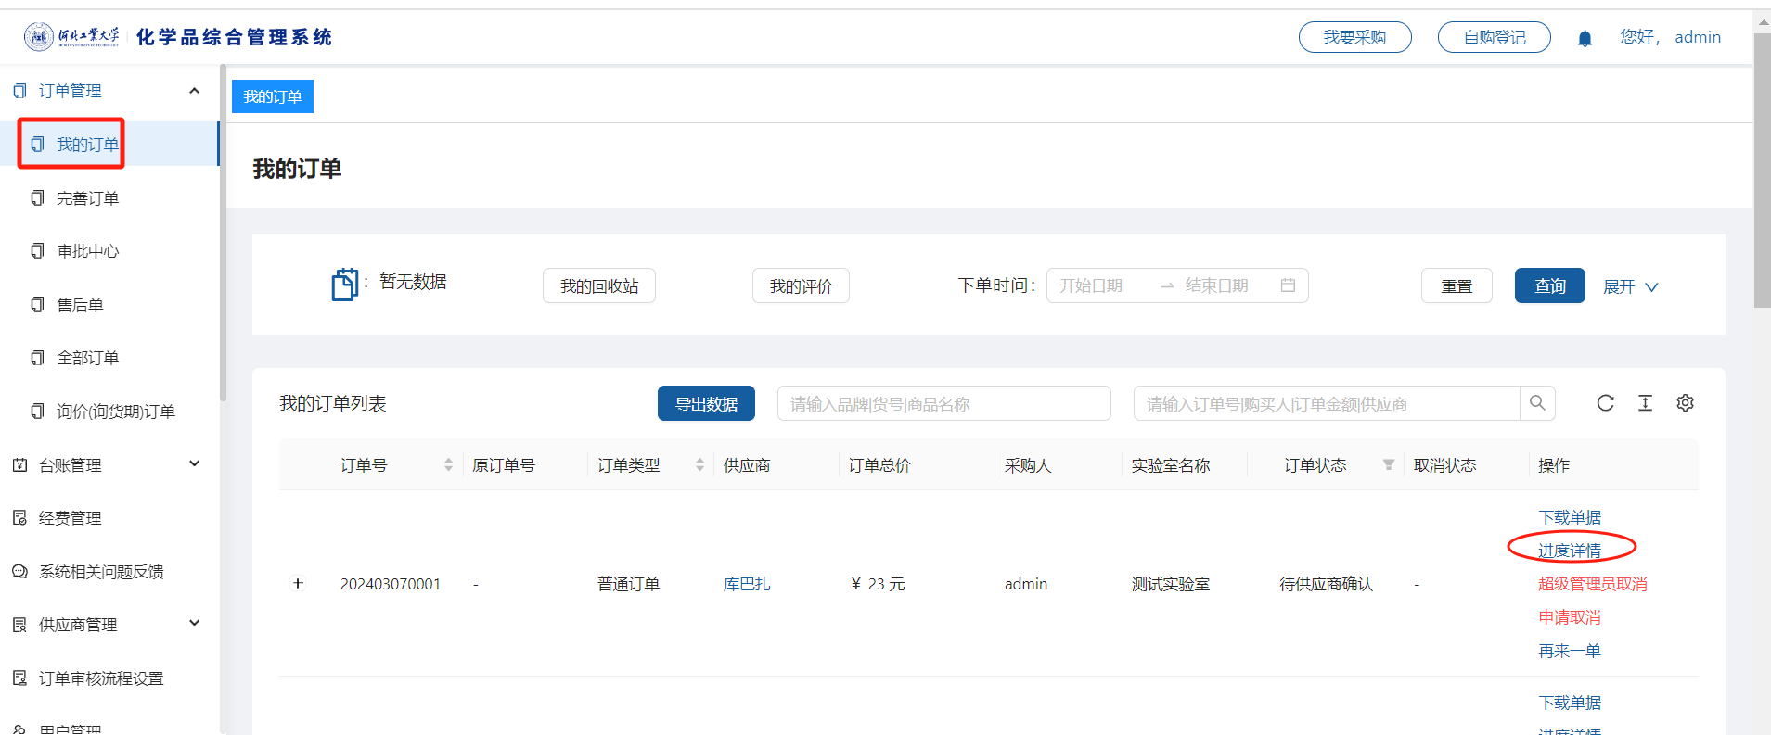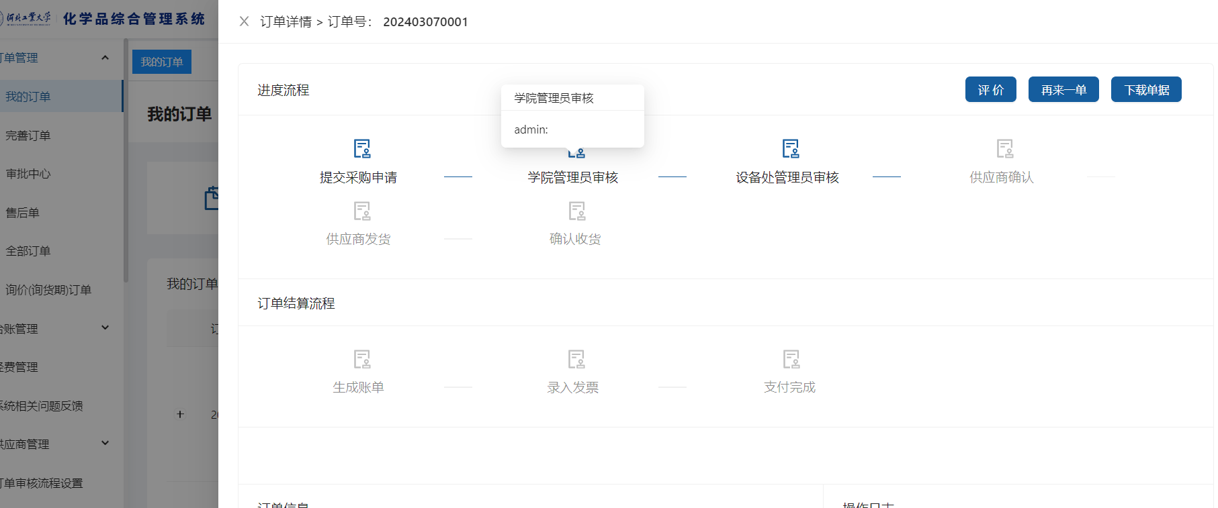

**4.2订单审批**

管理员审核订单（此功能仅有审批角色的管理员能看到）

①当前用户存在管理员身份时，审核中心左上角显示出当前用户的管理员角色，对应角色存在待审核订单时角色名称右上角显示对应需审核订单数量

②点击【通过】或【驳回】按钮对订单进行审核

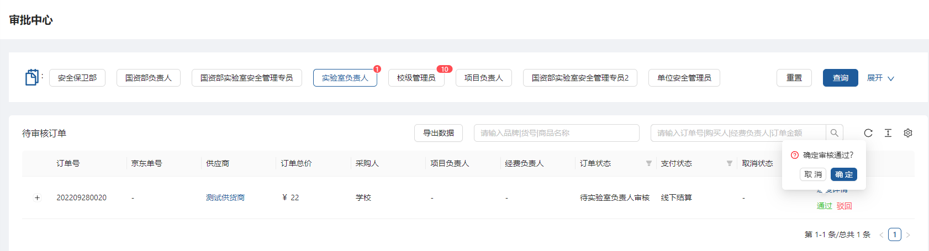

备注：线上商城订单流程走完后，就可下载打印单据，此单据是商品的审批单。

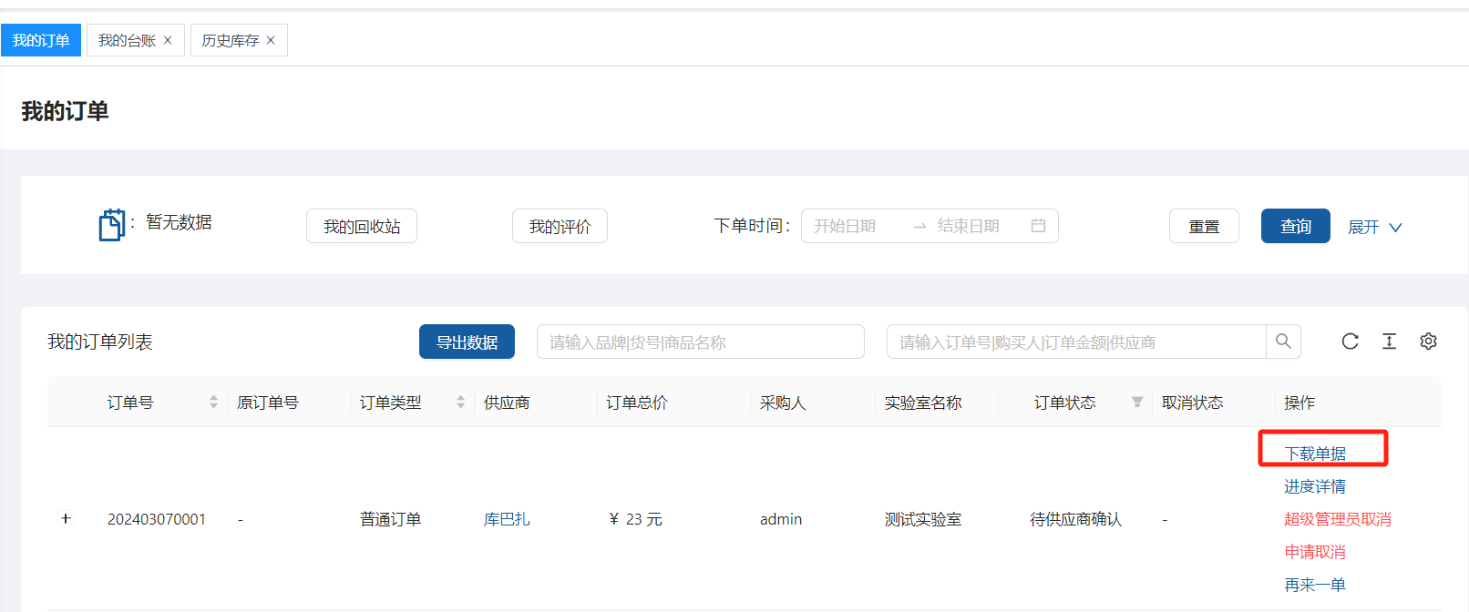

1. **台账管理**

5.1我的台账

台账数据产生方式分为2种：

A.通过教师正常下单到对应的实验室房间，并且操作**收货**后，对应的存放位置就会记录采购商品的台账信息。

B.通过历史库存导入的方式，将不是通过系统下单的商品手动导入到对应的实验室房间。

①在台账列表找到对应商品，可以点击【整体记录】或点开台账左边加号，后对单个的商品进行【记录台账】输入要使用的量和使用人等信息确认后就可以完成台账的记录。

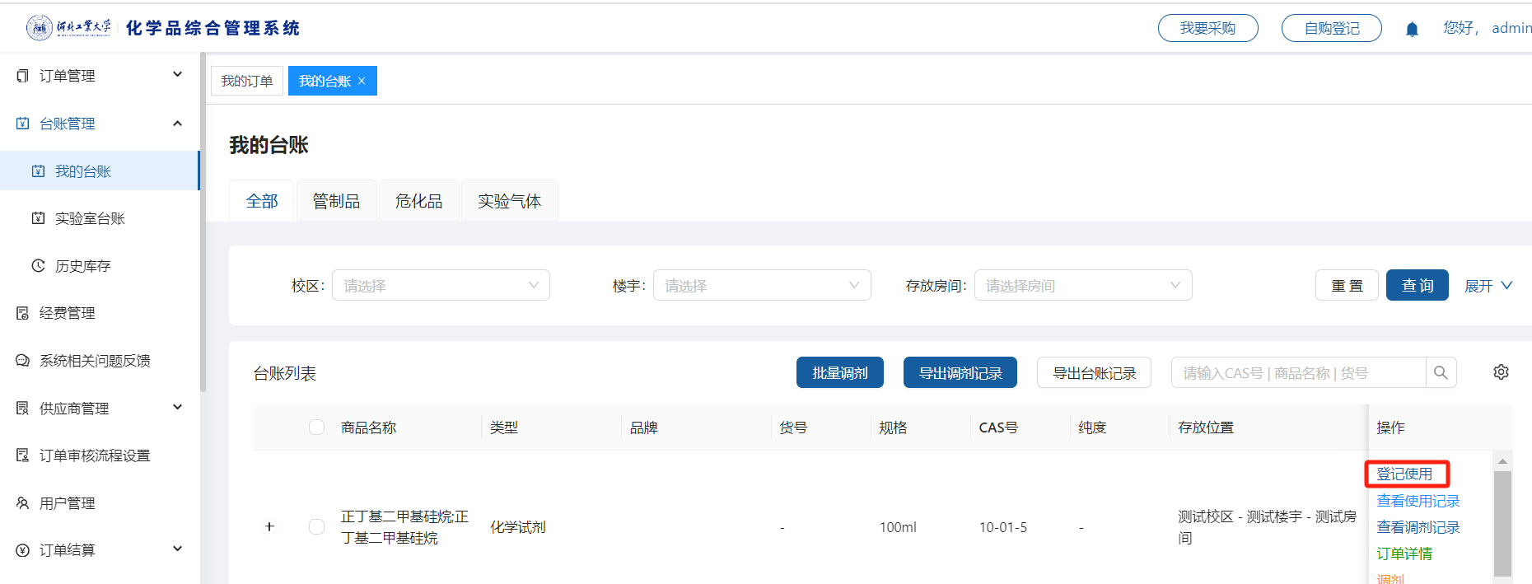

**5.2历史库存**

 针对不是从本平台采购的历史库存，支持两种方式导入：单个新增历史库存，或者下载模板批量导入历史库存（前提是需要先选择存放位置），最后添加后点击【提交入库】则历史库存可在实验室台账查看。

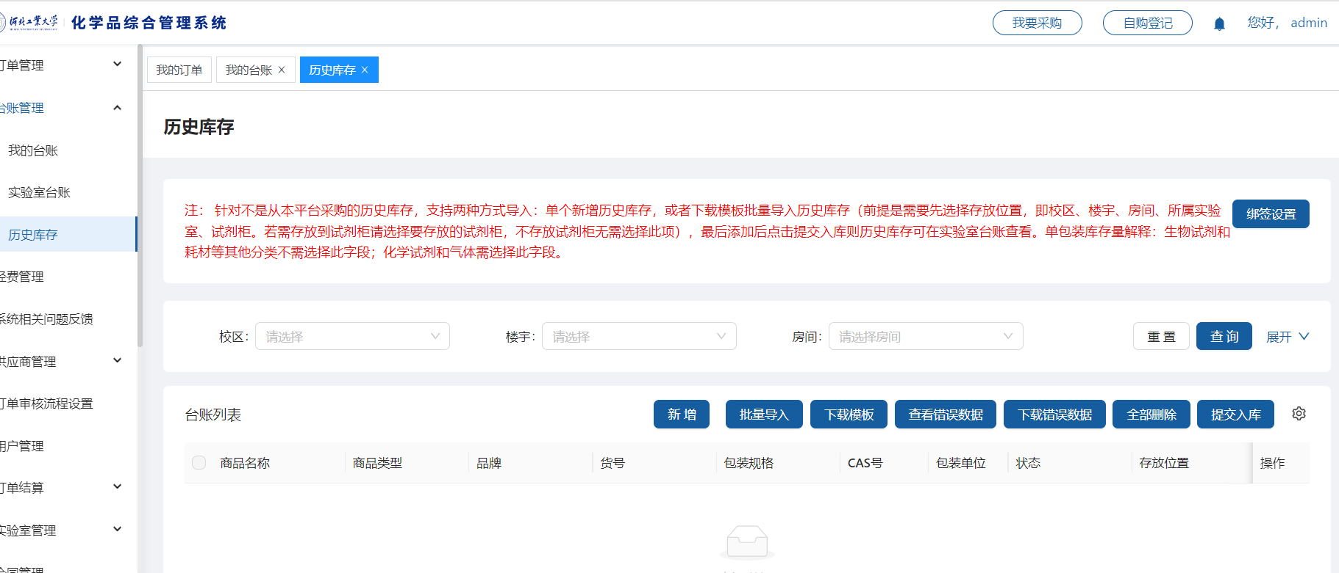

1. **订单结算**

6.1账单管理

①发票由供应商上传并确认账单后，支付状态是“供应商已开票”。教师可对账单进行打印账单操作，打印账单（系统标记已打印的账单），携带账单、订单审批单、发票前往财务处报账。

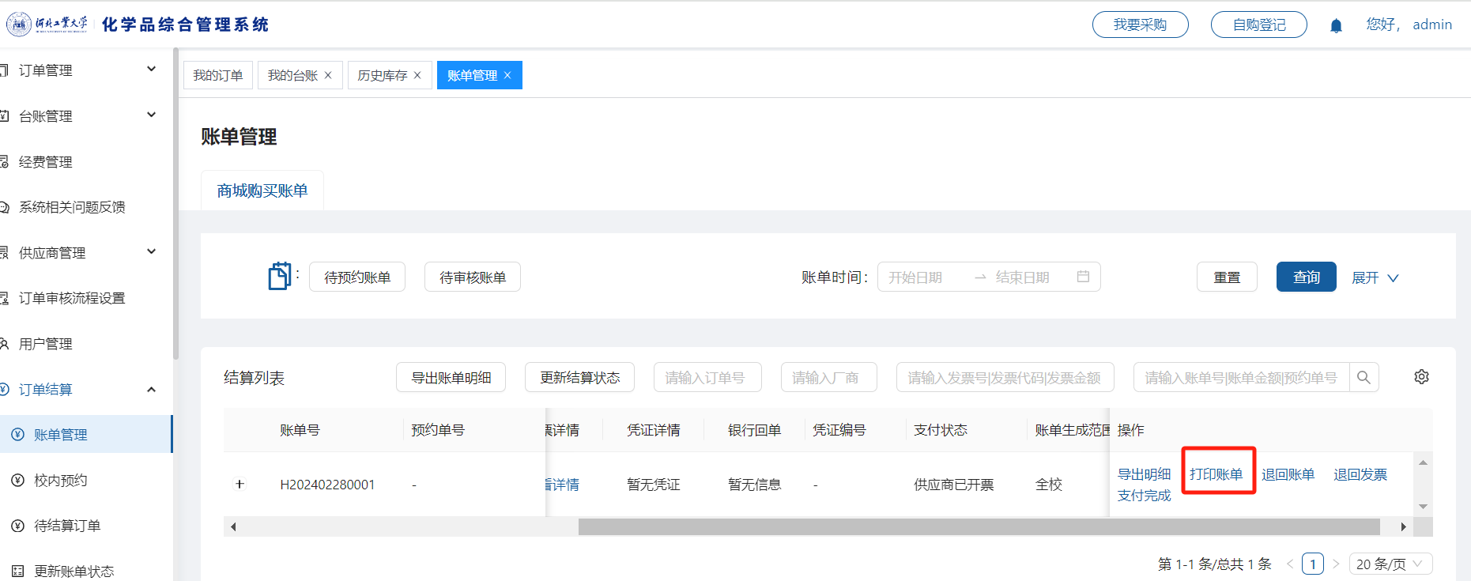

②结算完成的账单，支持教师手动标记为“已报销”，可上传凭证文件。

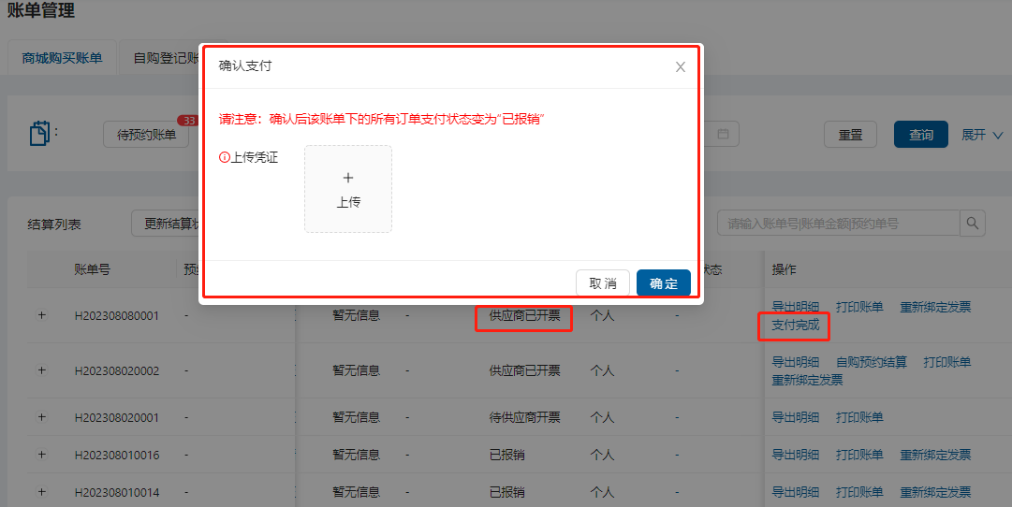

1. **自购备案登记**

**7.1自购登记入口**

点击个人中心【自购登记】图标进入采购商城的购物车界面，点击【添加自购商品】；

也可在商城首页点击【自购备案】直接进入我的购物车页面点击【添加自购商品】

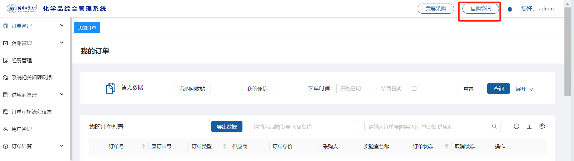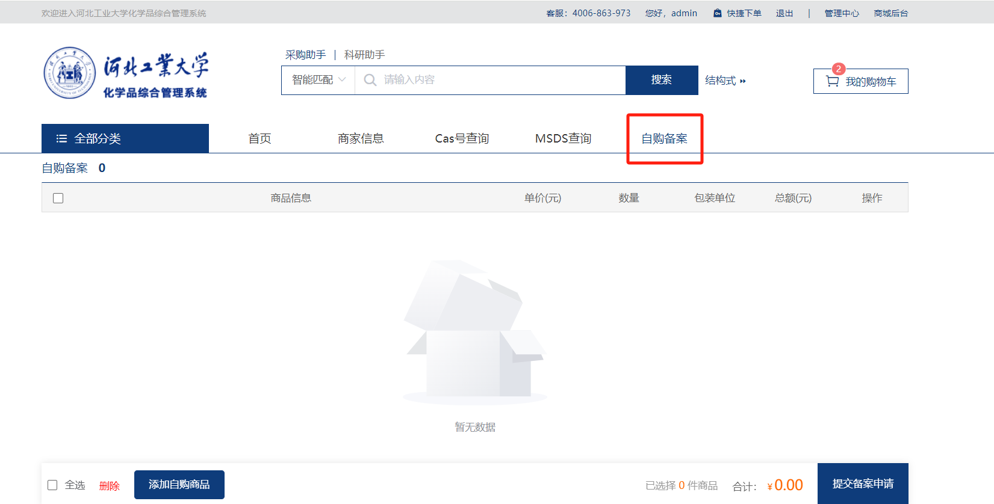

**7.2添加自购商品**

支持单个添加和批量添加，批量添加需先下载模板。添加后点击提交，如无法提交，按照提示进行修改商品信息再次提交。

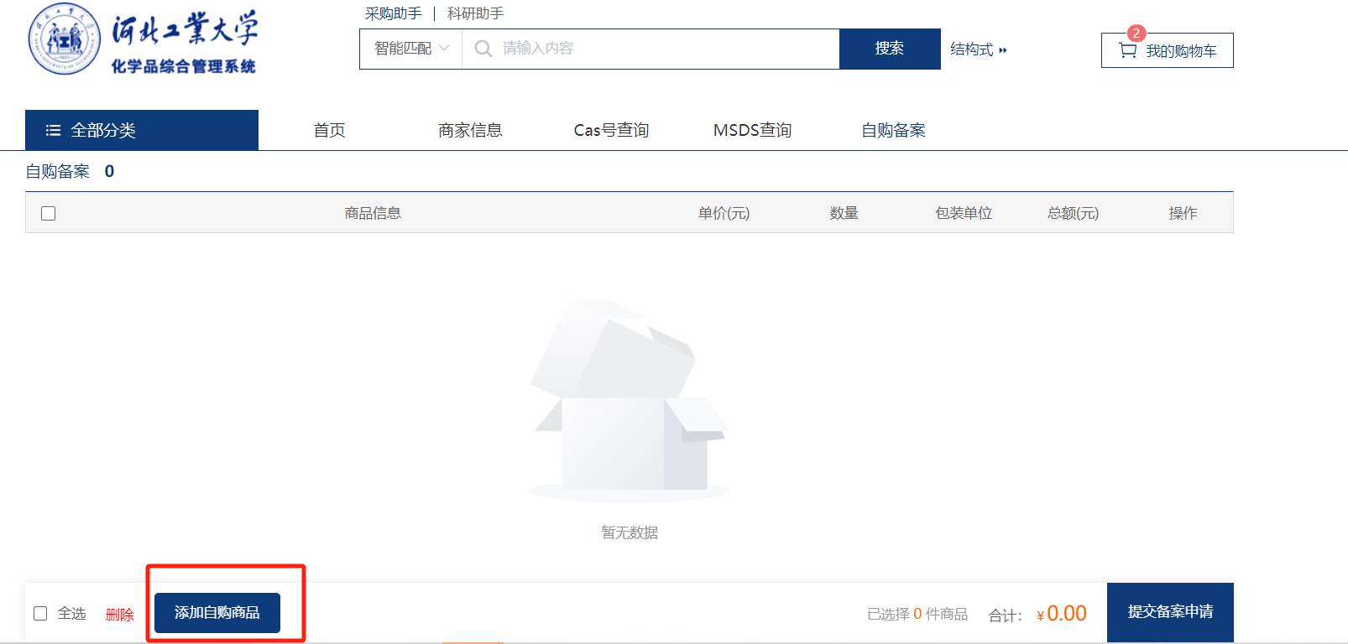

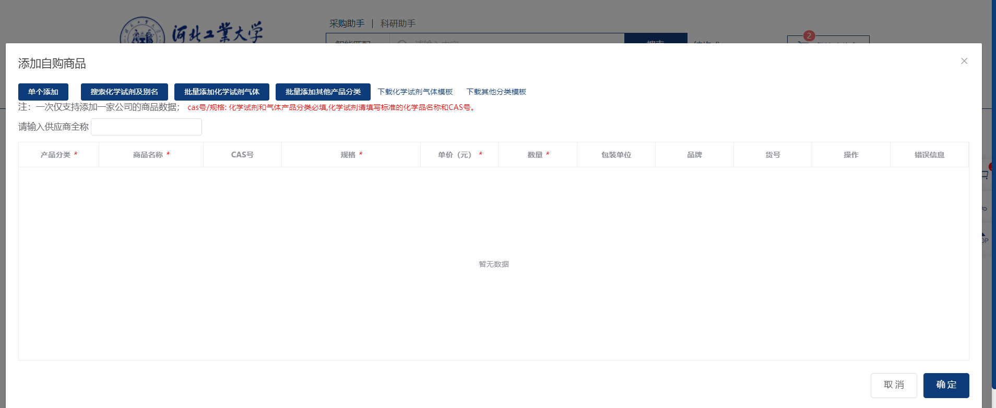

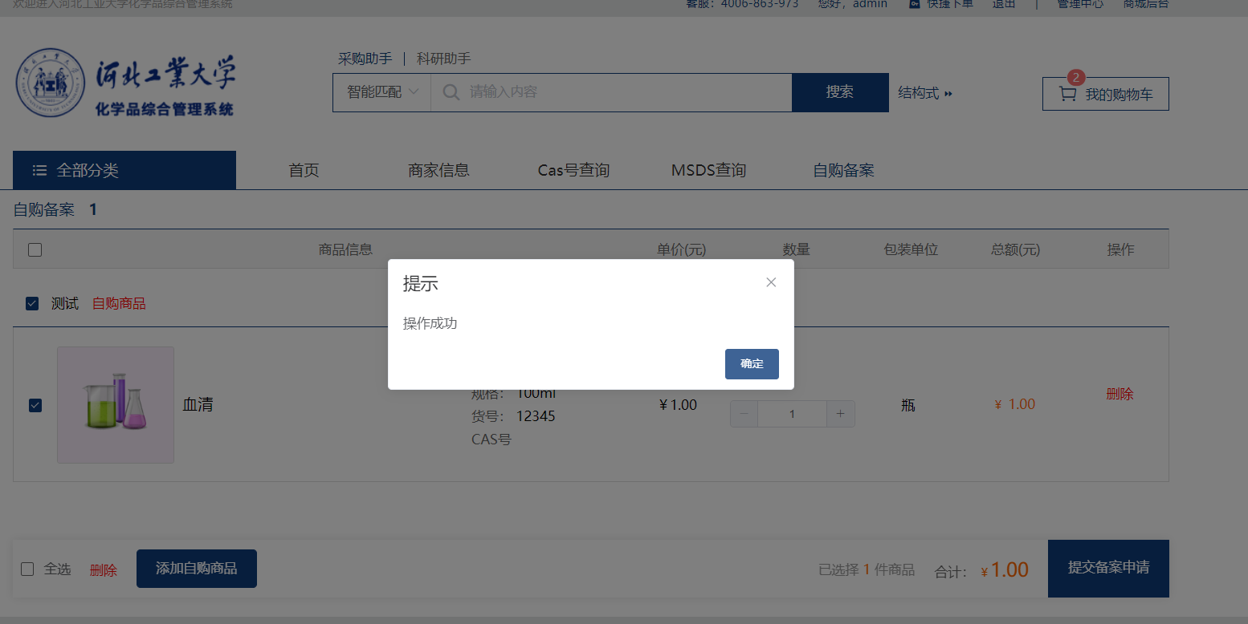

**7.3自购订单提交**

信息填写后点击确定后，自购商品展示在购物车页面。然后选择商品点击【提交备案申请】下单，之后流程与商城订单一致。

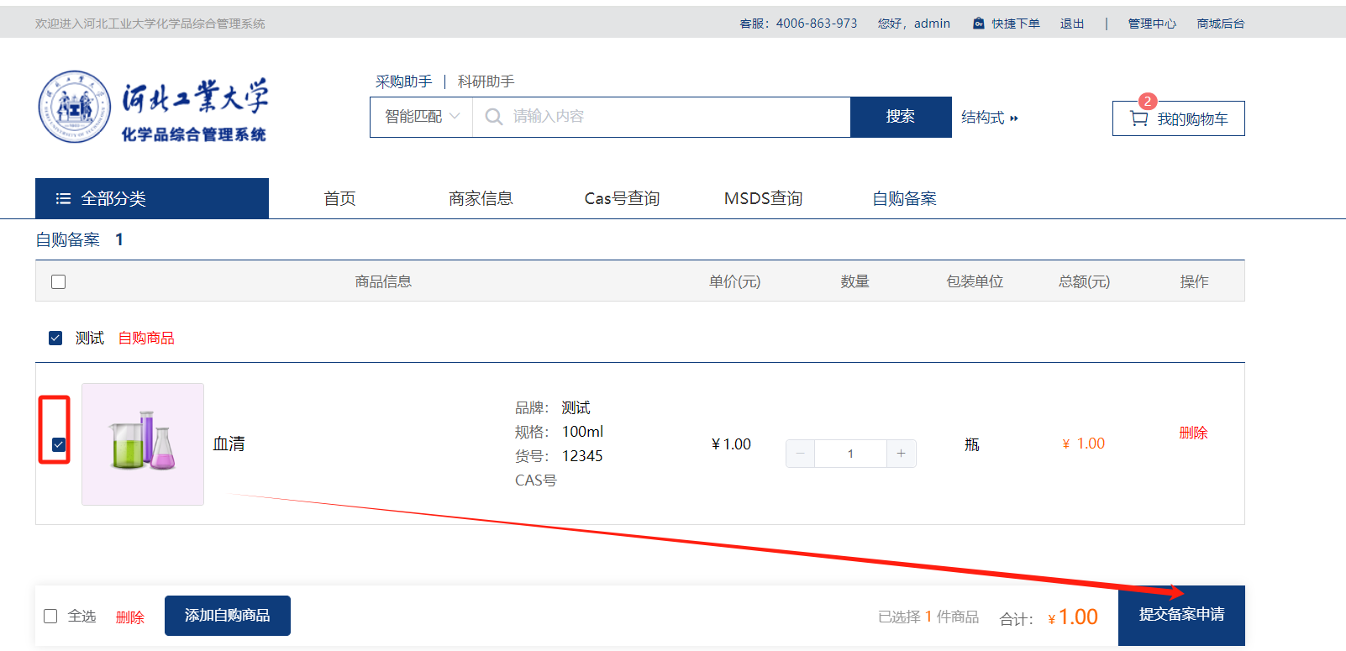

自购订单流程完成后，可以直接输入发票信息，打印报销单，教师携带此单据与发票至财务报销。

